Cartera reflectante álgebra 1

Unidad 2: Resolución de ecuaciones y desigualdades
Al término de cada unidad, se creará al menos de dos páginas hoja de estudio reflexivo.
- Escribe el título de la unidad y su número en la parte superior de la página
- Etiqueta de cada sección en la hoja de

Sección 1: Vocabulario (palabras / o diagrama)Definir cada uno de los siguientes:
- ¿Cuál es la diferencia entre una expresión y una ecuación?
- ¿Cuál es la diferencia entre un círculo abierto y cerrado a uno cuando Gráficas de desigualdades en una recta numérica?
- Definir las ecuaciones literales
- La lista de la configuración de los 3 tipos de enteros consecutivos.

Sección 2: Fórmulas y Reglas:
- ¿Cuál es la regla cuando multiplicar o dividir por un número negativo en la resolución de una desigualdad?
- $\frac{5}{x}=\frac{3}{x-2}$ Resolver y exponer cada propiedad número utilizado en cada paso.

Sección 3: Métodos y conceptos clave:
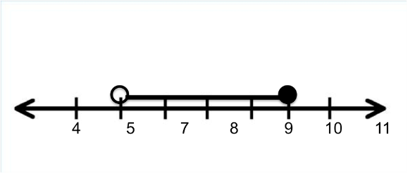
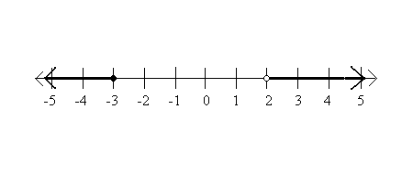
Escribe una desigualdad para cada uno para describir el conjunto solución y después la escribe en notación de intervalos.

- segundo)
2.Solve la siguiente ecuación para x: y describir el alojamiento Número que es apropiado para cada paso.
- $\frac{16}{2x}+2=6$; x = 2segundo. $\frac{1}{5}x-y=z$
3.Solve las siguientes desigualdades compuestos y representar gráficamente la solución y en un intervalo de notación:
a.$2x+5≥3 or -3\left(x+3\right)≥6 b. -5<2x+ 1<4$
4. Para cada uno de los siguientes problemas de definir las variables y resolver.
- Encuentra tres números enteros impares consecutivos tales que la suma de la segunda y la tercera es 55 menor que la primera. Debe definir las variables primero y luego encontrar los tres números enteros. {-61, -59, -57}
- Lily tiene 4 trimestres más que monedas de diez centavos. Si ella tiene $ 5.20 cuartos y monedas de diez centavos, ¿cuántos de cada moneda tipo tiene ella??
- El perímetro de un rectángulo es de 104 pies. La longitud es dos pies más de cuatro veces la anchura. Encontrar la longitud y la anchura.
- Dakota comienza su año de kindergarten capaz de escribir 10 palabras. Él va a aprender a deletrear 2 palabras nuevas cada día. Determinar el número mínimo de días enteros que tomará para que él sea capaz de deletrearal menos 75 palabras.

Toda la información que necesita para completar esta cartera está en su hacer ahora, las notas y el trabajo en clase.
Esta guía de estudio tiene que ser ordenado y organizado!

